**KT1 – Zusammenfassung 1 von 6: Grundlagen der Kommunikation René Bernhardsgrütter, IT11b, ZHAW, 04.03.2012**

# Standardisierungsgremien

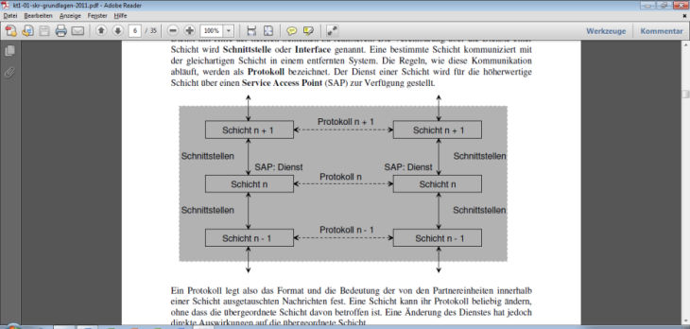Das wichtigste Gremium im Bereich der Telekommunikation ist das **ITU-T**, welches Teil der International Telecommunication Union (**ITU**) ist. Die **Internet Engineering Task Force** erarbeitet Vorschläge für die technische Verbesserung und Weiterentwicklung des Internet und bereitet die dazu notwendigen Standards vor. 1998 wurde mit der **ICANN** eine internationale Organisation gegründet und mit der Verwaltung der verschiedenen Namens- und Adress-Räume betraut.

# Referenzmodell

**Dienste/Schicht**: Eine Schicht hat die Aufgabe, der darüber liegenden Schicht bestimmte Dienste anzubieten. Die Schicht bietet den Dienst an. Es interessiert nur der **standardisierte Dienst**, die Implementation ist egal. **Schnittstellen**: Verbindung zwischen Diensten auf demselben System. Ebenfalls **standardisiert**. **Protokolle**: Eine bestimmte Schicht kommuniziert mit der gleichartigen Schicht in einem entfernten System. Die Regeln, wie diese Kommunikation abläuft, werden als Protokoll bezeichnet. **SAP**: Service Access Point, jede Schicht fügt von oben nach unten Headerinformationen hinzu, bzw. entfernt diese von unten nach oben.

# Verbindungslos-/orientiert und Dienstqualität (zuverlässig, unzuverlässig)

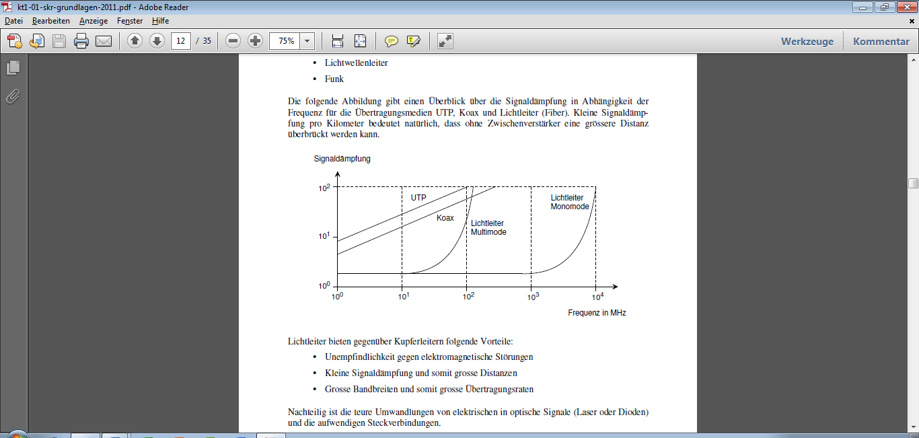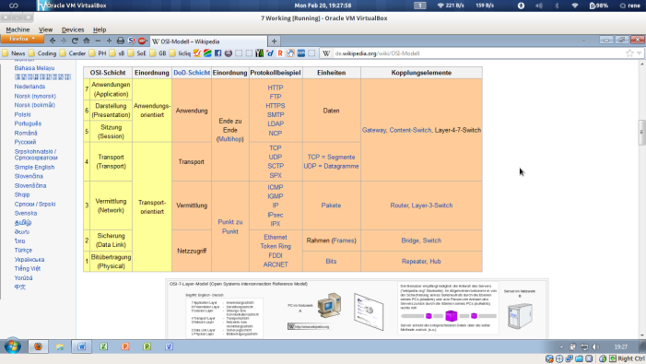**Verbindungsorientiert**: Ein Schlauch wird über das Netzwerk aufgebaut, worin die Daten übertragen werden (bspw. Telefongespräch). Dies ist zuverlässig. Nachdem die Datenübertragung abgeschlossen ist, wird die Verbindung ebenfalls geschlossen. **Verbindungslos**: Es werden immer nur die Pakete geschickt und diese nicht speziell zusammengefasst. Haben immer vollständige Adresse und können verschiedene Routen nehmen (Briefpost / LAN). **Dienstqualität**: **Zuverlässige Dienste** (FTP, SSH, haben Fehlererkennung, Fehlerkorrektur, Quittierung) verlieren keine Daten, **unzuverlässig** können Daten verlieren( UDP, Video/Telefonübertragung).

# OSI-Modell

1-4 = Transportschichten, 5-7 = Anwendungsschichten

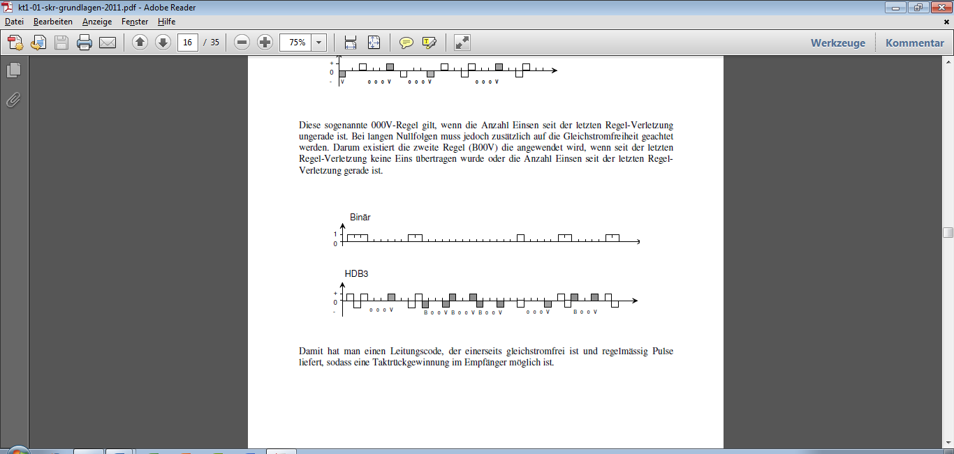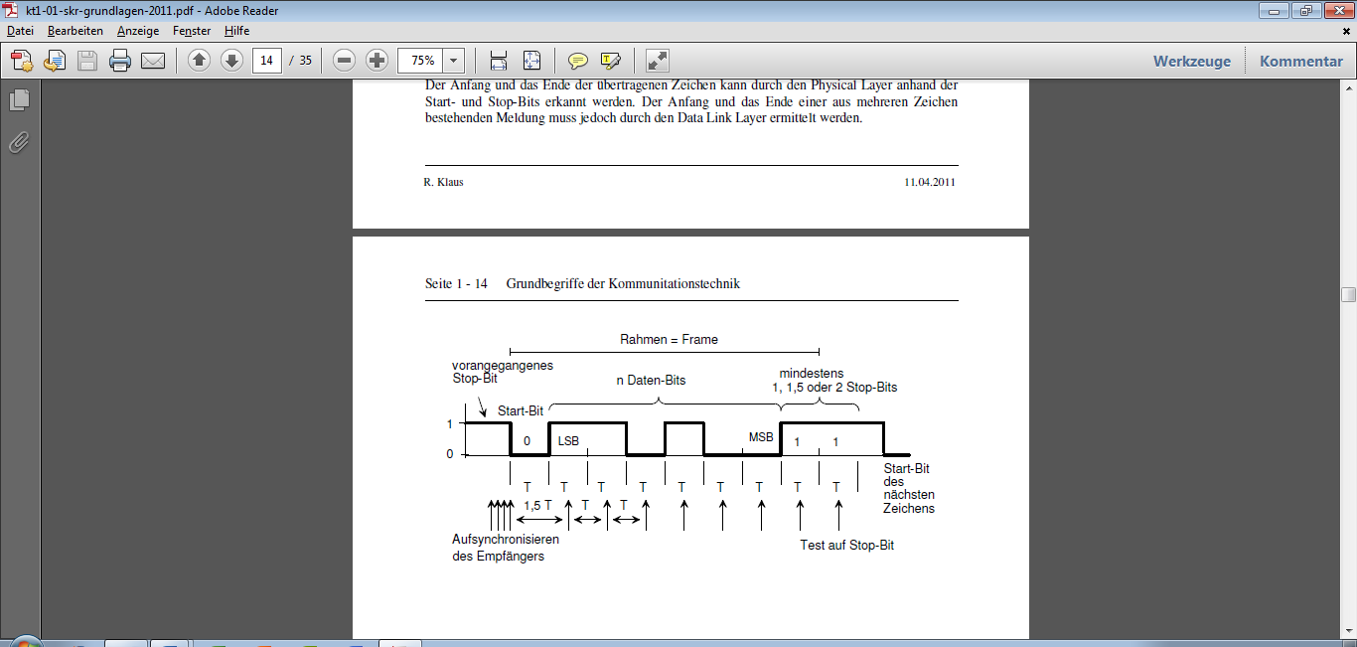**(1) Physical Layer** sorgt (=Bit-Stromes zwischen zwei Teilnehmern) **Elektrische Eigenschaften** [Pegel, Zeiten…], **Codierung** [AMI, HDB3…] und **mechanische Eigenschaften** [Stecker, Pinbelegung…]. **Kopplung der Komm.partner**: Es gibt: Simplex, Halb-Duplex, Voll-Duplex, Pt-Pt und Shared-Medium[(Mehrere zu Mehrere, wie Bus, LAN]. **Übertragungsmedium**: Twisted Pair [STP, UTP], Koax, LWL [Vorteile: keine EM-Störung, kl. Dämpf. & gr. Distanzen, schnell, Nachteile: teurer; SM (2µm/125 µm), MM (50µm/125 µm)], Funk. **Übertragungsverfahren**: **Seriell Asynchron** [Datenstrom (oft 1Byte) wird durch ein **Startbit** eingeleitet, dann alle Bits, das **LSB**(Least Significant Bit) zuerst, zuletzt das **MSB**(Most Significant Bit). Je eigene Taktquellen => beim Empf. **Taktrückgewinnung**. Am Schluss gibt’s 1-2 **Stopp-Bits**. Zw. Sender und Empfänger müssen Taktfreq., Anzahl übermittelte Daten-Bits und Anzahl Stop-Bits **abgemacht** sein]. **Seriell Synchron** [kontinuierlicher Bitstrom für Taktsync., keine Start/Stop-Bits. Leitungscodes: **AMI**[f = 0V, t = ± xV, ist Gleichstromfrei, ohne Taktübertragung], **HDB3**[Basiert auf AMI, mit Taktrückgewinnung: nach drei Nullwerten wird ein Puls mit gleicher Polarität geschickt (Regelverstoss, Empf. erkennt es als Takt-Bit = **000V-Regel**), bei langen Nullfolgen muss aber auf die Gleichstromfreiheit geachtet werden => B00V-Regel, die wirkt, wenn seit der letzten Regel-Verletzung (durch 000V) keine 1B gekommen ist oder die Anzahl der letzten Regelverletzung gerade ist). **(2) DataLinkLayer**: Der Data Link Layer stellt der höheren Schicht eine gesicherte Übertragungstrecke zwischen zwei direkt miteinander verbundenen Teilnehmern zur Verfügung. **Pt-Pt**: Aufgaben: Sichere Verbindung, Rahmen um Datenblöcke, Rahmenerkennung, Flow-Control. **Pt-Mp**: Zusätzlich: Adressierung, Medium-Zugriff (CSMA/CD). **Fehlererkennung/Korrektur**: **1. Art**: **Retransmission**[Fehler erkannt, aber nicht behoben => neu senden]. **2. Art**: **Fehlerkorrektur** [Erkennung + Korrektur].**Parity**[für Erkennung: Wenn Quersumme gerade: Parity=0, sonst 1. Problem: Mehrbitfehler. Lösung=> Längs- und Quersumme => Korrektur möglich]. **HammingCode**[Würfel-Darstellung mit 3Bits. Je weniger Nutzdaten, desto mehr Bit-Fehler können erkannt werden. Ab Distanz 3 kann man 2bitfehler Erkennen oder 1bitfehler korrigieren]. **Datenblöcke**: **Async**.[Rahmen = [Anz. Elemente| Datenbl.|CRC]). **Sync**.(Rahmen=[**StartFlag**|Anz.El.|Datenbl.|CRC|**EndFlag**], unterschiedlich lange, Flags = **01111110**. Wenn 5 1en in Nutzdaten aufeinander folgen, wird eine 0 gestopft (**Stuffing**), damit das nicht als Fehler erkannt wird]. **Flow-Control**: Empf. soll nicht überlastet werden: Pakete werden geschickt, wenn alle akzeptiert, quittiert. Wenn Probleme => DataLinkLayer muss es nach oben melden, da dort Daten herkommen. **Medium-Zugriff**: **Master/Slave**[1 Master viele Slaves: Alle Komm. über Master => einfach aber langsam, wenn S1 zu S2 will. Deterministisch (=vorbestimmt, wie es gehen soll)]. **CSMA/CD[**Jeder ist gleichberechtigt und darf immer auf Bus, wenn frei. Wenn Koll. Warten beide rand() Zeit und versuchen es erneut. Nicht deterministisch (= nicht vorhersehbar)]. **Wichtige L2 Protokolle**: **HDLC**, **CSMA/CD**, **PPP**. **(3) Network Layer**: Der Network Layer hat die Aufgabe einen Weg durch ein Netz mit mehreren Knoten zu finden. **VLD über PV Netz**[jedes Paket voll Zieladresse, wird völlig unabhängig gesendet (= ungleiche Wege & untersch. Ankunftsrhf.. Jeder NetworkLayer in jedem Knoten entscheidet aufgr. der Zieladresse, wohin das Paket soll = **Routing**); **Routingtabellen** werden regelmässig aktualisiert. Bsp-Protokoll: **IP**]. **VOD über PV Netz**[Zuerst Weg + Verbindungsnummer festlegen, dann Daten senden. Verbindungsdaten bei Knoten gespeichert. Datenpakete von Sender mit Verb.Nr. versehen. Bsp-Protokoll: **X.25**]. **VOD über LV Netz**[Wie bei VOD über PV Netz, nur, dass die Leitung von keinem anderen verwendet werden darf => via Koppelfeld geschlatet. Bsp: **Telefonverbindung**]. **(4) Transport Layer**: Der Transport Layer ist die höchste Schicht des Transportsystems und hat die Aufgabe, den Prozessen des Session Layers einen effizienten Datentransport durch das Netz von Knoten A nach B anzubieten. TransportLayer ist nur im Sende/Empf.-Knoten aktiv (dazwischenliegende Knoten nur L1-3). L4 muss benötigte Qualität sicherstellen. Auch hier **VL** (UDP) und **VO** (TCP, welches auf unsicheren (IP) aufbaut). **Lastverteilung**[L4 kann Last auf mehrere Kanäle (L3 abw.) verteilen, wenn **Redundanz** oder mehr Durchsatz gefordert sind => **Invers Multiplexing**. Session Layer merkt dies nicht. Bsp: Channel-Bundeling in ISDN]. **(5) Session Layer**: Im Session Layer wird festgelegt, **wie die Kommunikation zwischen den Partnern abläuft**. Dazu werden Dienste zum **Auf- und Abbau von Sitzungen** bereitgestellt, so dass einer oder mehrere Prozesse auf das Transportsystem zugreifen können. Session Layer Verbindungen werden mit Hilfe von Transport Layer Diensten aufgebaut. Bricht die Transportverbindung zusammen, so ist es die Aufgabe des Session Layers eine neue Verbindung aufzubauen. **(6) Presentation Layer**: Stellt Dienste zur Darstellung der zu übertragenden Daten zur Verfügung (ASCII, ISO, Unicod). **(7) Application Layer**: Der Application Layer ist das Bindeglied zur eigentlichen Anwendung und legt fest, wie die Kommunikationspartner zur Lösung einer Aufgabe zusammenarbeiten. Bsp: TELNET, FTP, E-Mail.